Министерство образования Республики Беларусь

Учреждение образования

БЕЛОРУССКИЙ ГОСУДАРСТВЕННЫЙ УНИВЕРСИТЕТ

ИНФОРМАТИКИ И РАДИОЭЛЕКТРОНИКИ

Факультет компьютерных систем и сетей

Кафедра программного обеспечения информационных технологий

Дисциплина: Надежность программного обеспечения (НПО)

ОТЧЕТ

по лабораторной работе №1

Тема работы: Исследование закона распределения непрерывной случайной величины наработки объектов до отказа  
(хи-квадрат распределение)

Выполнили

студенты: гр. 951003 Дещеня А.В.

Авсяник Е.С.

Проверил: Деменковец Д.В.

Минск, 2021

**ХОД ВЫПОЛНЕНИЯ ЛАБОРАТОРНОЙ РАБОТЫ**

**1. Построение зависимости функции плотности распределения от параметров закона хи-квадрат распределения**

Производная функции распределения называется *плотностью распределения* (иначе – «плотностью вероятности») непрерывной случайной величины Х.

С точки зрения надёжности представляет собой безусловную вероятность того, что объект откажет на определенном интервале времени.

Пусть $t≥0$– непрерывная случайная величина наработки объекта до отказа. Тогда формула плотности хи-квадрат распределения для непрерывной случайной величины $t$ будет иметь следующий вид:

$f_{k}\left(t\right)={t^{\frac{k}{2}-1}e^{-\frac{t}{2}}}/{2^{\frac{k}{2}}Γ(\frac{k}{2})}$ (1)

где $k$– положительный параметр распределения, а $Γ(α)$– гамма-функция Эйлера.

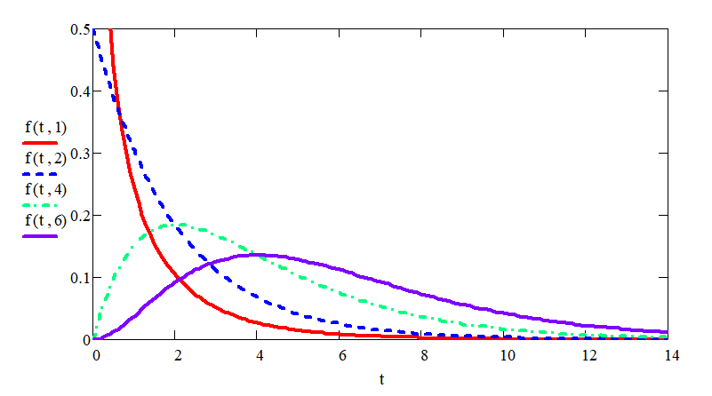

Рис. 1.1 «Плотность распределения наработки до отказа»

Исходя из графика плотности хи-квадрат распределения, можно сказать, что параметр $k$ влияет на форму кривой распределения.

**2. Построение зависимости функции гамма-распределения вероятностей от параметров закона**

*Функция распределения* - функция, характеризующая вероятность того, что объект откажет хотя бы 1 раз в течение заданной наработки будучи работоспособным в начальный момент времени.

Для того, чтобы получить функцию хи-квадрат распределения, необходимо проинтегрировать выражение (1). Тогда получим следующую формулу:

$F_{k}\left(t\right)=\int_{0}^{t}{f_{k}\left(t\right)}dt$, (2.1)

Вычислив выражение, получаем:

$F_{k}\left(t\right)=\frac{Г(\frac{t}{2},\frac{k}{2})}{Г(\frac{t}{2})}$, (2.2)

Построим график функции хи-квадрат распределения:

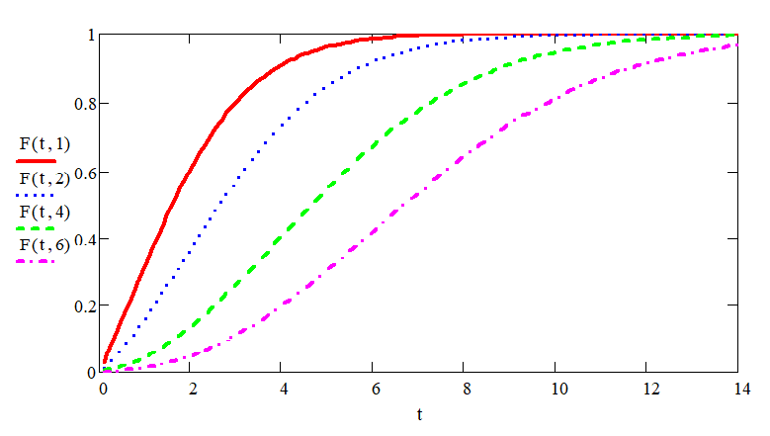

Рис. 2.1 «Вероятность отказа»

**3. Построение зависимости характеристик положения от параметров закона**

Для дальнейших операций необходимо высчитать начальные моменты - числовые характеристики распределения случайной величины t. Формулы начальных моментов 1-го, 2-го и 3-го порядков имеют следующий вид соответственно:

$α_{k_{1}}\left(t\right)=Μ_{k_{1}}\left[t\right]=\int_{0}^{t}{t∙f_{k}\left(t\right)}dt$, (3.1)

$α_{k_{2}}\left(t\right)=\int_{0}^{t}{t^{2}∙f_{k}\left(t\right)}dt$, (3.2)

$α_{k_{3}}\left(t\right)=\int_{0}^{t}{t^{3}∙f_{k}\left(t\right)}dt$. (3.3)

*Математическое ожидание* — среднее значение случайной величины.

Для подсчета будем использовать 1-ый начальный момент. В надёжности - cредняя наработка до отказа (фактически, время до первого отказа системы).  
 Формула среднего значения гамма-распределения имеет следующий вид:

$Μ_{k}\left[t\right]=k$. (3.4)

Используя, формулы 3.1 и 3.4 получаем, что при $k=2$ значение математического ожидания $M_{k_{1}}\left[t\right]=M_{k_{2}}\left[t\right]=$ 2.

Построим графики зависимости математического ожидания от параметра закона:

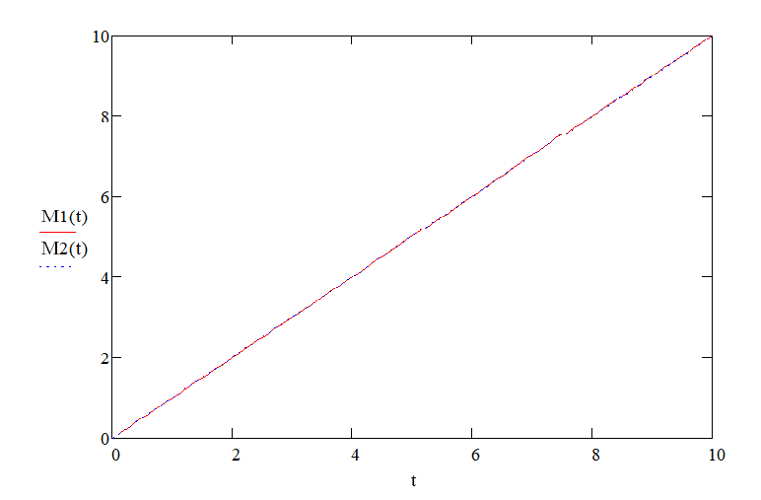

Рис. 3.1 «Зависимость средней наработки до отказа от параметра»

*Мода* — значение во множестве наблюдений, которое встречается наиболее часто.

Для расчета моды необходимо найти максимальное значение функции, а, значит, нужно решить следующее уравнение:

0. (3.5)

Решая уравнение 3.5, получим, что при $k = 4$ значение моды будет равняться 2. Чтобы удостовериться в том, что уравнение было решено верно и мы действительно нашли глобальный экстремум функции, построим график (Pис. 3.2) и отметим на нем точку, которая показывает соответствие между значением моды и значением плотности распределения в полученной точке:

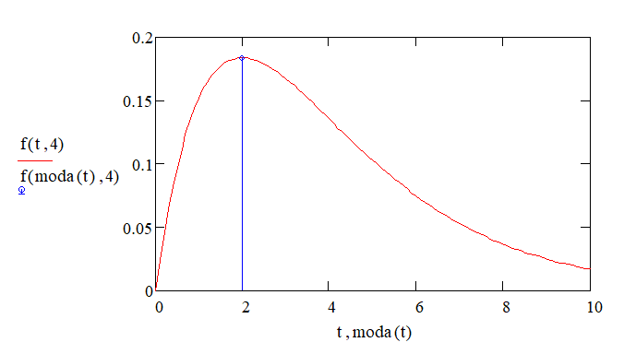

Рис. 3.2 «График плотности хи-квадрат-распределения»

*Квантиль* — значение, которое заданная случайная величина не превышает с фиксированной вероятностью.

Для того, чтобы рассчитать значение медианы ($χ_{\text{0,5}})$, необходимо решить следующее уравнение:

$P\left(t<χ_{\text{0,5}}\right)=F_{k}\left(χ_{\text{0,5}}\right)={\text{1}}/{\text{2}}$. (3.6)

Решая уравнение 3.6, получим, что при $k = 4$ значение медианы будет равняться 3,356.

**4. Построение зависимости характеристики рассеяния в виде дисперсии случайной величины от параметров закона**

*Дисперсия случайной величины* — мера разброса данной случайной величины, то есть её отклонения от математического ожидания. Для ее подсчёта был использован 2-ой начальный момент:

$D_{k_{1}}\left[t\right]=α_{k_{2}}\left(t\right)- {α_{k_{1}}}^{2}\left(t\right)$, (4.1)

$D_{k_{2}}\left[t\right]= 2k$. (4.2)

Используя, формулы 4.1 и 4.2 получаем, что при $k =2$ значение дисперсии $D_{k_{1}}\left[t\right]=D_{k_{2}}\left[t\right]=$ 4.

Построим графики зависимости дисперсии от параметра закона:

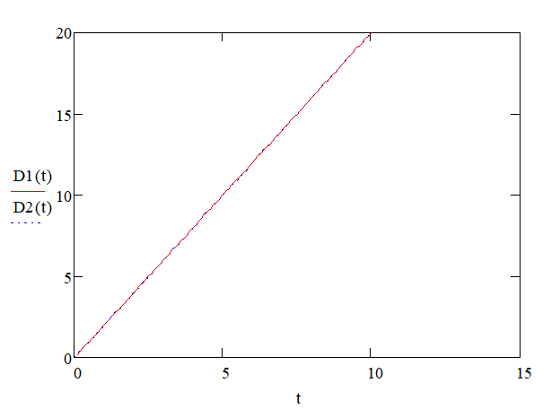

Рис. 4.1 «Зависимость величины разброса наработки до отказа относительно среднего значения от параметра»

*Среднеквадратическое отклонение* — в теории вероятностей и статистике наиболее распространённый показатель рассеивания значений случайной величины относительно её математического ожидания.

При $k = 2$ значение среднеквадратичного отклонения $σ_{k}\left[t\right]==\sqrt{D_{k_{1}}\left[t\right]}=$ 2.

**5. Построение зависимости характеристики асимметрии в виде коэффициента асимметрии случайной величины от параметров закона**

*Коэффициент асимметрии* — числовая характеризующая степени несимметричности распределения данной случайной величины. Для ее подсчета использовался 3-ий начальный момент:

$μ_{k_{3}}\left[t\right]=α_{k_{3}}\left(t\right)- {{\text{3}∙α_{k_{2}}\left(t\right){∙α}_{k_{1}}\left(t\right)+\text{2}∙α}_{k_{1}}}^{3}\left(t\right)$. (5.1)

Коэффициент асимметрии рассчитывается по формуле, представленной ниже:

$S_{k_{1}}\left[t\right]={μ_{k_{3}}\left[t\right]}/{{σ_{k}}^{3}\left[t\right]}$. (5.2)

Построим графики зависимости характеристики асимметрии в виде коэффициента асимметрии случайной величины от параметрa закона:

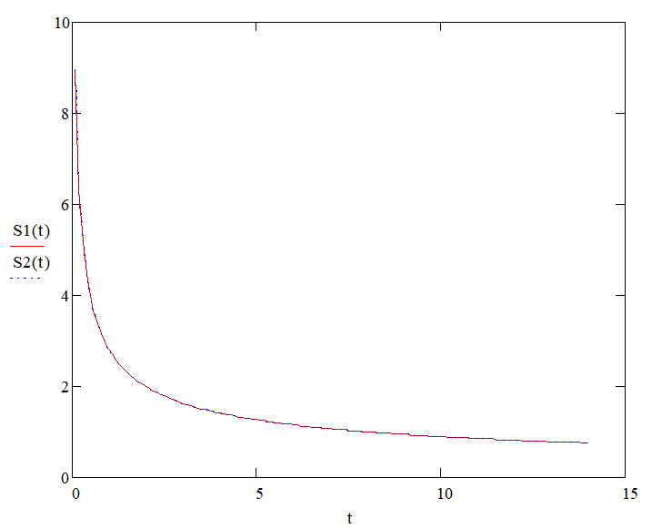

Рис. 5.1 «Графики зависимости характеристики асимметрии в виде   
коэффициента асимметрии случайной величины от параметрa закона»

При $k = 2$ значение коэффициента асимметрии $S_{k}\left[t\right]=$ 2.

Ненулевое значение коэффициента асимметрии показывает, что плотность распределения несимметрична.